EFEMÉRIDES DEL MES DE MAYO

“ DÍA DE LA CONSTITUCIÓN NACIONAL” y “DÍA DEL TRABAJADOR” 1 DE MAYO
INVESTIGA
- ¿Qué es y qué establece la Constitución Nacional?¿Cuándo se sancionó?
La constitución nacional es la ley fundamental que rige nuestro país.Garantiza los derechos y libertades de las personas. Regula la organización y el ejercicio de los poderes del Estado. Es la ley suprema porque las demás leyes deben respetar sus lineamientos.El 1 de Mayo de 1853 los diputados de las provincias excepto los de Buenos Aires reunidos en Santa Fe sancionaron la constitución nacional.
- ¿Hay algún artículo que hable sobre el trabajo, cuál?
- Si el articulo 14 bis
- ¿Por qué se instituyó el 1 de mayo como Día del Trabajador?
- El origen de la fecha es en omenaje a lo ocurrido en 1886 en la ciudad de chicacago Estados Unidos cuando un grupo de trabajadores recordados como los mártires de chicacago decidido hacer una huelga en Haymarket exigiendo una jornada laboral de 8 horas.
- ¿Un niño puede trabajar?¿Por qué?
- Un niño no puede trabajar por que el trabajo infantil se encuentra prohibido en nuestra legislación laboral y es además un delito penal.
- ¿Cuáles son los derechos y obligaciones de un niño?
- Los niños tienen derecho a vivir en condiciones de bienestar y a un sano desarrollo integral. Derecho de acceso a una vida libre de violencia y a la integridad personal. Derecho a la protección de la salud y a la seguridad social. Derecho a inclusión de niñas y niños y adolecentes con discapacidad.
- Pega una imagen de San José Patrono de los trabajadores pidiéndole por el trabajo de tu familia y de todos los argentinos

“ DÍA DE LA MINERÍA ” 7 DE MAYO
INVESTIGA
- ¿Qué es la minería?
- La minería es una actividad económica del sector primario cuando nos referimos a la extracción de minerales y del sector energético si hacemos referencia a la extracción de combustibles fosiles.
- ¿Es importante esta actividad en nuestra provincia ?¿Por qué?
- La minería es una industria clave en la Argentina en promedio esta actividad aporta un 6 porciento del producto bruto interno. La minería esta presente en toda la cadena alimenticia. La sal que se extrae con la minería se utiliza para cocinar los alimentos que a diario comemos. Ademas ingerimos alimentods que tienen calcio oxigeno silicio sodio y cloro . No seria posible hacer computadores sin la minería.
- ¿Escuchaste hablar sobre la contaminación ambiental en San Juan? Da tu opinión sobre este tema ( si no escuchaste o leíste te propongo que investigues sobre el tema)
- Si he escuchado este tema por ejemplo la contaminación del agua debido a las fabricas a las minerías causando enfermedades escases de agua la contaminación del suelo debido a los fertiliantes.
- Ilustra el tema

“DÍA NACIONAL DE LA PREVENCIÓN SÍSMICA ” 8 DE MAYO
INVESTIGA
- ¿Qué es el INPRES? ¿Cuál es su función?
El impres es una istitucion nacional de prevención sismica sísmicos. Su función es registrar e informar movimientos sismicos
- ¿Qué son los sismos ? ¿Cómo se mide su intensidad?
Los sismos son los movimientios de la tierra que se mueve . Se miden por escala de riste
- ¿Es posible predecir un sismo? ¿Por qué?
Si se puede precibir, según la intensidad que tengan. Porque se mueve la tierra, las cosas

- ¿Te parece que son necesarios los simulacros en el colegio y en el aula? ¿Por qué?
Si es importante practicar para un sismo en un colegio porque eso nos ayuda a saber que hay que hacer en una alerta de sismo.
- Detalla lo que debes hacer en el colegio en caso de sismo.
En el colegio lo que hay que hacer si hay un sismo hay que mantener la calma, no correr, meterse abajo del banco y contar hasta 60 segundos si no para hay que salir al patio con la bolsa de emergencia y la asistencia y salir en orden.
- Busca información sobre los terremotos en San Juan de 1894, 1944, 1977 y 2021
Terremoto 1944
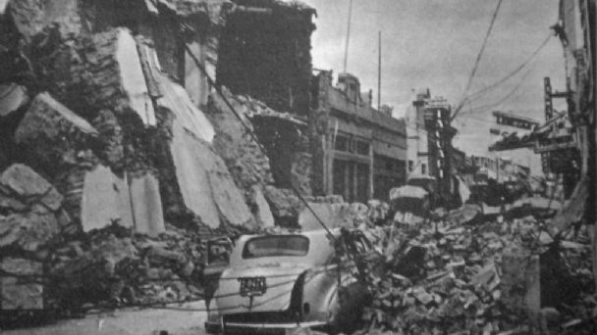

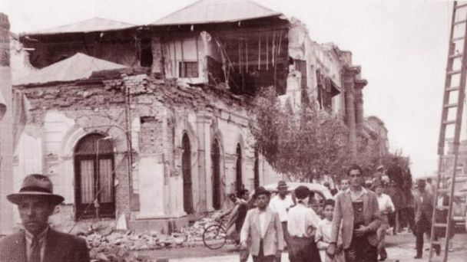

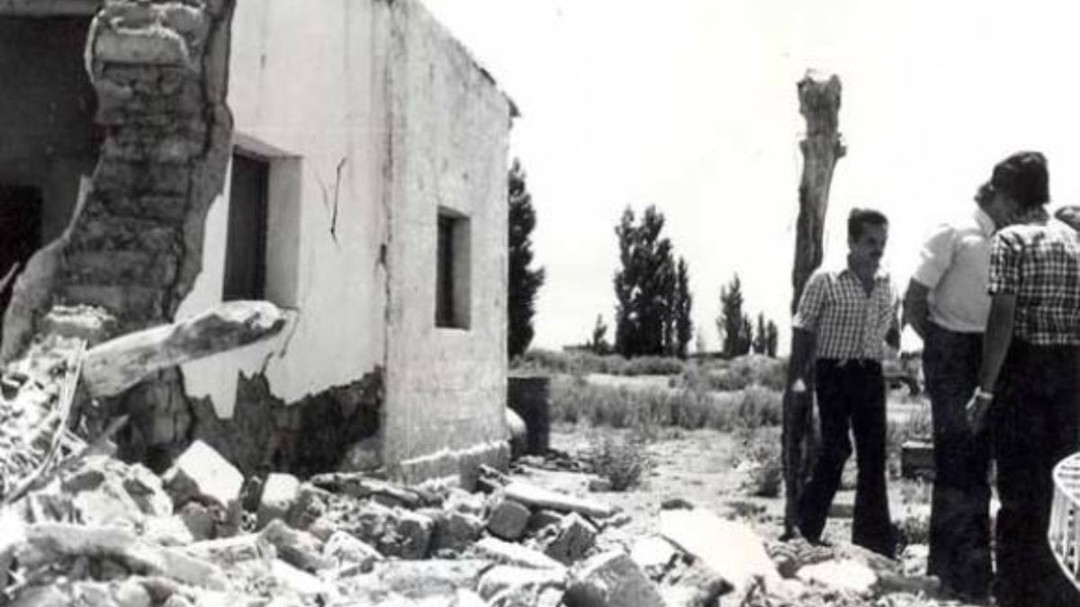

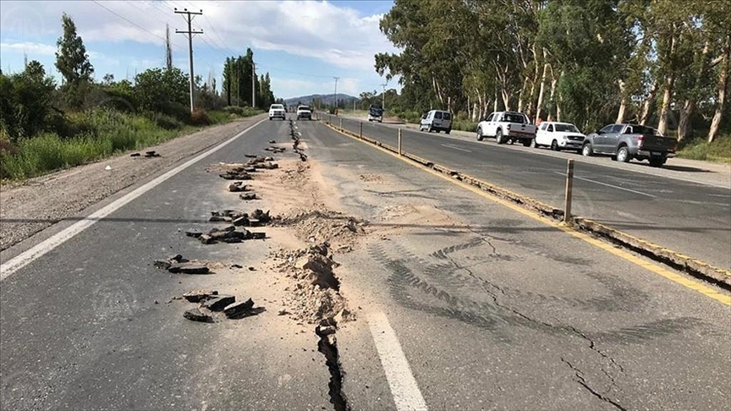

“DÍA DEL HIMNO NACIONAL ARGENTINO ” 11 DE MAYO
INVESTIGA
- ¿Qué es un himno?
Un himno es una composicsion poética o musical cuyo objeto es exaltar a una persona celebrar una victoria u otro suceso memorable o expresar jubilo o entusiasmo.
- ¿Sobre qué hablan las estrofas de nuestro Himno?
- El himno nacional habla sobre la libertad, la unidad, la igualdad, las victorias conseguidas.
- ¿Cuándo lo cantas te emocionas, por qué?
El 11 de mayo se celebra el dia del himno nacional si me emociona porque es un símbolo que nos identifica como Argentinos.
- Escribe sus estrofas
- 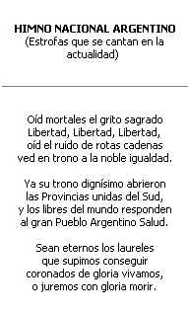

“DÍA DE LA ESCARAPELA NACIONAL” 18 DE MAYO
INVESTIGA

- ¿Qué es una escarapela?
- Una escarapela es un símbolo patrio que nos representa como argentinos.
- ¿Por qué y cuándo se creó la nuestra?
- La escarapela se creo para que se dictaminara el uso de una escarapela nacional con el objetivo de uniformar al Ejército Revolucionario y, a su vez, distinguirlo de los enemigos. Se creo el13 de febrero de 1812.
- ¿Cuándo la usas, por qué?
- Se usael18 de febrero), durante toda la Semana de Mayo (desde el 18 al 25), y también en días festivos nacionales, tales como el Día de la Bandera (20 de junio) y el Día de la Independencia (9 de julio).
- Ilustra el tema

“DÍA DE LA REVOLUCIÓN DE MAYO ” 25 DE MAYO
INVESTIGA

- ¿Por qué se celebra este día?
- CONMEMORACIÓN DE LA REVOLUCIÓN DE MAYO. Desde el SUTEBA recordamos a nuestros héroes en un nuevo aniversario del nacimiento del Primer Gobierno Patrio, que marcó un antes y un después en la formación de nuestra historia y selló el paso al primer proceso emancipatorio ante el imperio español.
- Sintetiza los acontecimientos de la Semana de Mayo

- ¿Si no hubiera sucedido la Revolución de 1810, cómo te parece que sería nuestra vida política ahora? ( para responder esta pregunta debes tener en cuenta la dependencia española y la forma de gobierno de esa época )
- Si no hubiera sucedido la revolución de mayo seriamos gobernados por españoles, seria muy difícil entender y reclamar los problemas del pueblo argentino
- Ilustra el tema.
PRESENTAR DÍA 31/5

